Требования к оформлению текстового документа
«Портфолио преподавателя» для личной страницы на сайте ВГАФК

- Параметры страницы:
- левое поле – 30 мм;
- правое поле – 15 мм;
- верхнее поле – 20 мм;
- нижнее поле – 20 мм.
- Параметры абзаца:
- отступ первой строки – 1,25 см;
- выравнивание – по ширине;
- интервалы перед и после – 0;
- междустрочный интервал – множитель (значение - 1,2).
- Параметры шрифта:
- шрифт – Times New Roman;
- размер – 14 пт.
- Оформление заголовков разделов:
- выравнивание – по центру;
- начертание шрифта – полужирный;
- видоизменение шрифта – все прописные;
- в конце заголовка точка не ставится;
- кавычки не используются;
- если заголовок включает несколько предложений, то они разделяются точками;
- переносы слов в заголовках не допускаются;
- заголовки отделяются от основного текста сверху и снизу одним абзацным отступом.
- Основной текст оформлять в соответствии с представленным ниже образцом!
- Списки создавать автоматически!
- В разделах «Курсы повышения квалификации», «Образовательная деятельность», «Организационно-педагогическая деятельность», «Научно-исследовательская деятельность» указывать данные в хронологическом порядке по возрастанию за последние 3 года.
- В разделе «Общественное и профессиональное признание» информацию указывать в хронологическом порядке по возрастанию.
Образец оформления текстового документа
«Портфолио преподавателя» для личной страницы на сайте ВГАФК

ОБЩИЕ СВЕДЕНИЯ О ПРЕПОДАВАТЕЛЕ

ФИО: Петров Пётр Петрович.
Должность: доцент кафедры теории и методики гимнастики.
Базовая специальность по диплому: «Физическое воспитание», Волгоградская государственная академия физической культуры (2014).
Ученая степень: кандидат педагогических наук (2018).
Специальность 13.00.04 – Теория и методика физического воспитания, спортивной тренировки, оздоровительной и адаптивной физической культуры.
Диссертация на тему «Координационная подготовка юных гимнастов» защищена 20.02.2018 г. в Волгоградской государственной академии физической культуры.
Ученое звание: доцент (2022).
Курсы повышения квалификации:
- «Информационно-коммуникационные технологии в профессиональной деятельности преподавателя вуза» (ФГБОУ ВО «ВГАФК», 2019 г.).
- «Педагогическая деятельность в профессиональном обучении с использованием информационно-коммуникативных технологий» (ФГБОУ ВО «Волгоградский государственный университет», 2020 г.).

ОБРАЗОВАТЕЛЬНАЯ ДЕЯТЕЛЬНОСТЬ

Перечень УМК по дисциплинам реализуемых Академией ОПОП, подготовленных преподавателем лично или в соавторстве:

- «Производственная (тренерская) практика» (49.04.03. Спорт, профиль «Спорт высших достижений и система подготовки спортсменов»), 2019 г.;
- «Педагогическая квалиметрия физкультурно-оздоровительной и спортивно-массовой работы» (49.04.03. Спорт, профиль «Спорт высших достижений и система подготовки спортсменов»), 2020 г.

Перечень учебных изданий:

- Петров, П.П. Гимнастика: рабочая тетрадь: учебное пособие / П.П. Петров. – Волгоград: ФГБОУ ВО «ВГАФК», 2019. – 57 с.
- Петров, П.П. Теория и методика избранного вида спорта (гимнастика): материалы к практическим занятиям: учебно-методическое пособие) / П.П. Петров, И.И. Иванов. – Волгоград: ФГБОУ ВО «ВГАФК», 2020. – 105 с.
- Петров, П.П. История гимнастики: учебно-методическое пособие / П.П. Петров. – Волгоград: ФГБОУ ВО «ВГАФК», 2021. – 92 с.

Проведенные открытые занятия:

- 14.09.2019 г. Лекция «История возникновения и развития гимнастики» (Теория и методика избранного вида спорта: гимнастика, 49.03.01. Физическая культура, 1 курс, группа 108);
- 16.10.2020 г. Практическое занятие «Силовые качества гимнаста и основные методики их развития» (Теория и методика избранного вида спорта: гимнастика, 49.03.01. Физическая культура, 3 курс, группа 305).

ОРГАНИЗАЦИОННО-ПЕДАГОГИЧЕСКАЯ ДЕЯТЕЛЬНОСТЬ

- Член оргкомитета и руководитель секции Всероссийской научно-практической конференции с международным участием «Современные проблемы и технологии физического воспитания в школе» (15-20 марта 2019 г., г. Москва).
- Рецензирование выпускных квалификационных работ, ГОУ СПО «Волгоградский колледж олимпийского резерва», 2020 г.;
- Иванов Иван (гр. 101-Спорт (м)), универсиада вузов, г. Волгоград, 5-10 октября 2020 г.;
- Мужская сборная ВГАФК по акробатике (гр. 208, 308), чемпионат России, 15-20 февраля 2021 г., г. Сочи.
Сканы подтверждающих документов представлены в Приложении 1.
НАУЧНО-ИССЛЕДОВАТЕЛЬСКАЯ ДЕЯТЕЛЬНОСТЬ

Индекс Хирша | Количество публикаций | Число цитирований | Число самоцитирований
6 | 59 | 190 | 40

- Петров, П.П. Особенности педагогического мониторинга развития физических качеств у подростков 12-14 лет / М.М. Александров, П.П. Петров // Физическая культура в школе. – 2019. – №4. – С. 7-13.
- Петров, П.П. Педагогический мониторинг физкультурно-оздоровительной деятельности в школе: монография / П.П. Петров. – СПб.: Питер, 2020. – 225 с.
- Петров, П.П. Технология комплексной оценки эффективности физкультурно-оздоровительной деятельности в школе. – Грант РФФИ 2021 года по изданию научных трудов. – Номер проекта 18-51-05006.

ОБЩЕСТВЕННОЕ И ПРОФЕССИОНАЛЬНОЕ ПРИЗНАНИЕ

- Мастер спорта, 2010;
- Диплом Волгоградской городской Думы, 2003;
- Благодарность Министра спорта Российской Федерации, 2010;
- «Отличник ФКиС», 2015.

Сканы подтверждающих документов представлены в Приложении 2.
ПРИЛОЖЕНИЕ 1

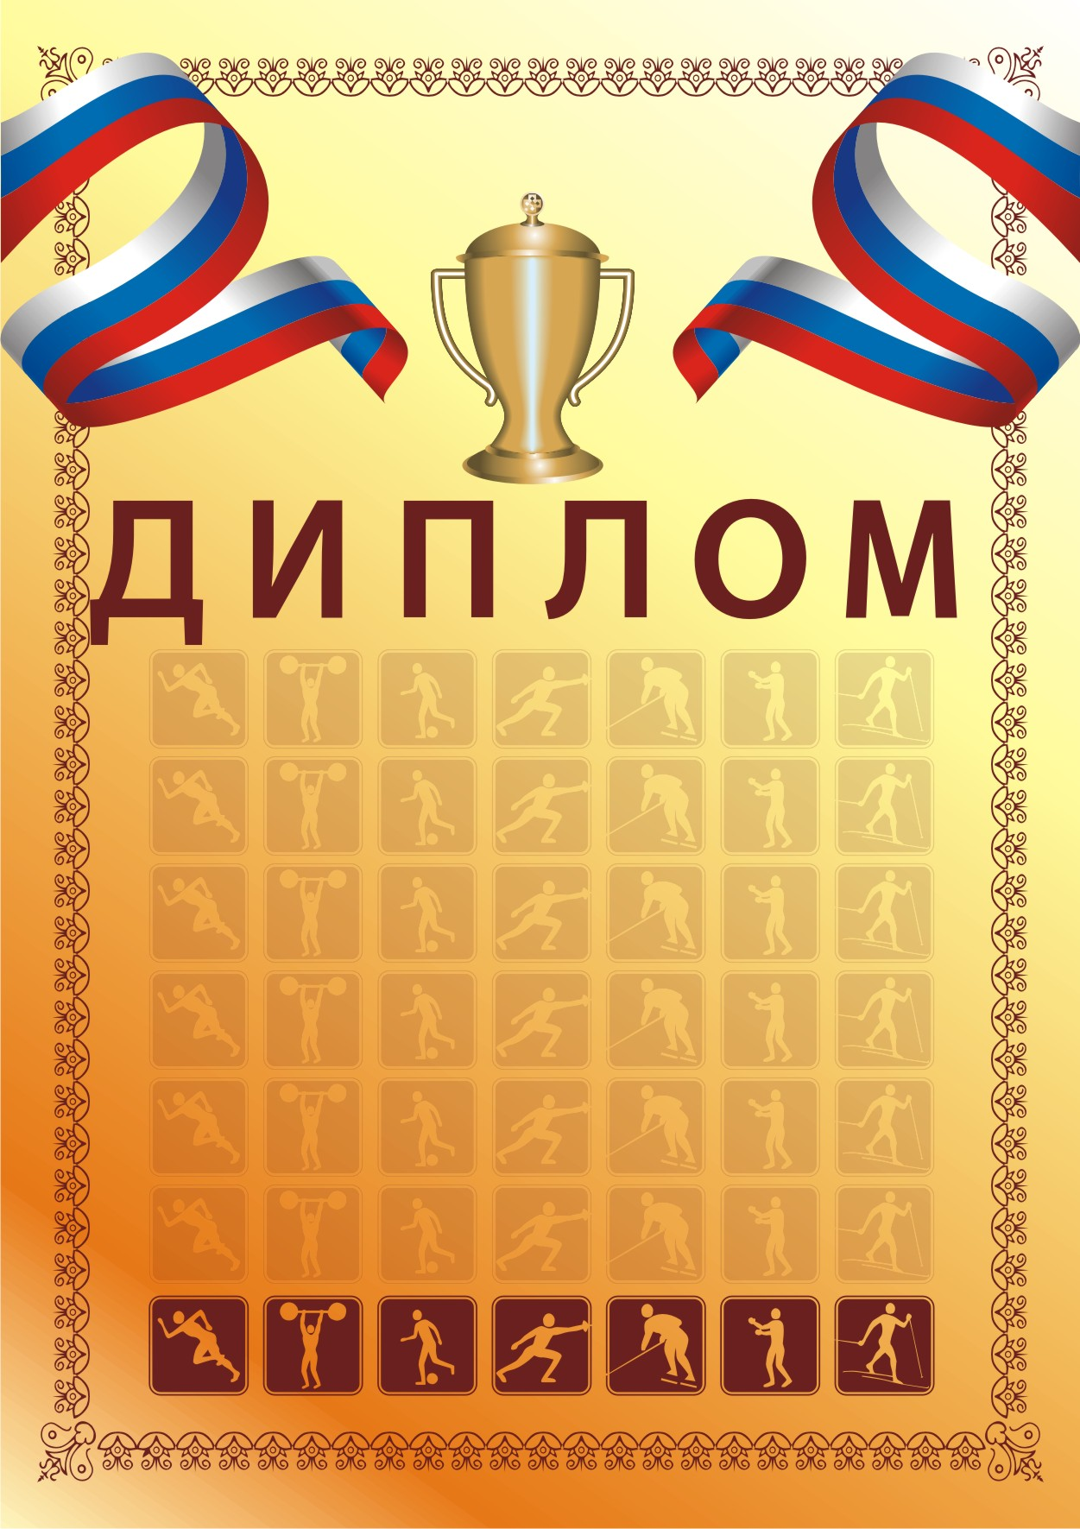

ПРИЛОЖЕНИЕ 2

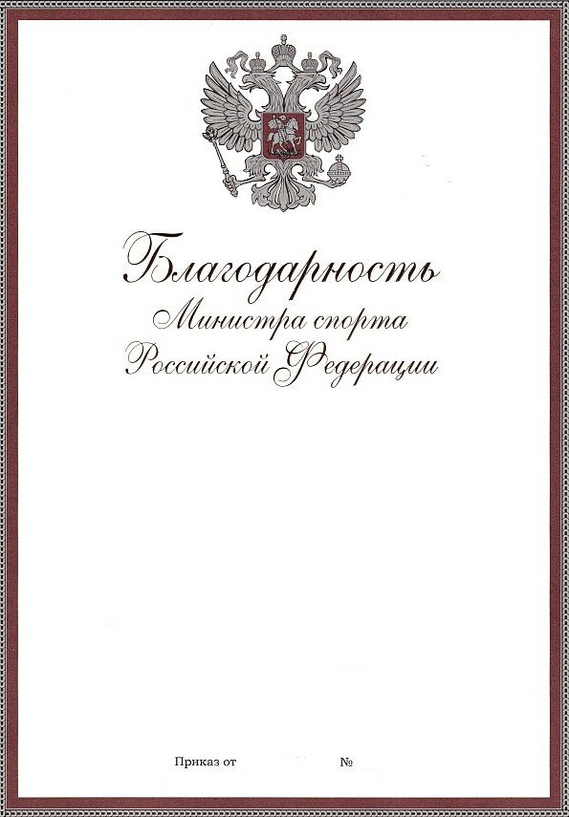
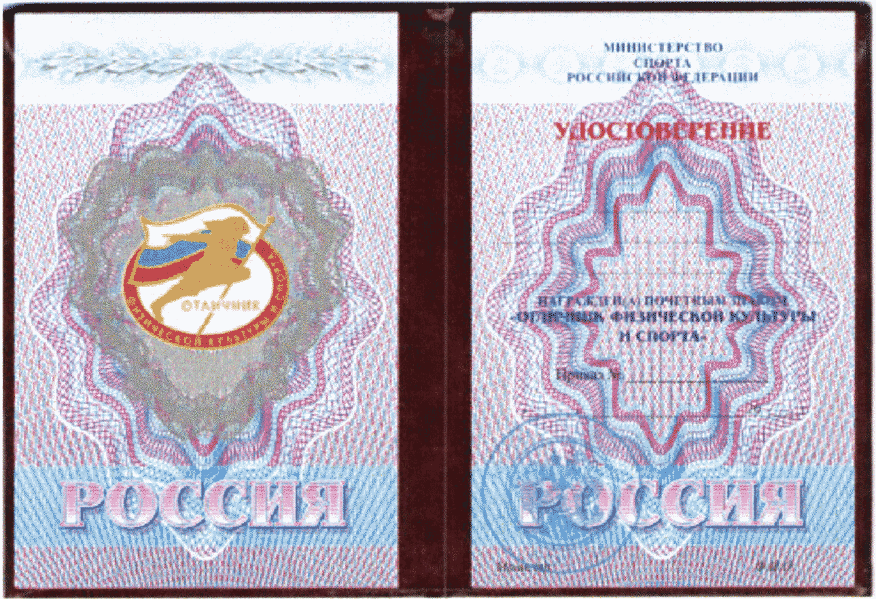

Данные брать в личном кабинете на сайте еLIBRARY.RU.

